2023秋沪粤版九年级物理《上学期期末》综合素质评价试题及答案
一、选择题(每题3分，共30分)
1．在生产和生活中经常使用各种机械，关于机械的使用，下列说法中正确的是( )
A．机械做功越快，机械效率越高
B．机械做功越多，机械效率越高
C．相同时间内做功越多，功率越大
D．使用机械不但可以省力、省距离，还可以省功
2．在老旧小区改造中，工人利用滑轮组将重为380 N的建筑材料提升到楼顶，如图所示。已知工人对绳子的拉力为200 N，建筑材料在5 s内匀速上升5 m，不计绳重及摩擦。此过程中，下列说法正确的是( )
A．动滑轮所受重力为10 N
B．滑轮组所做的有用功为2 000 J
C．工人所用拉力的功率为380 W
D．滑轮组的机械效率为95%
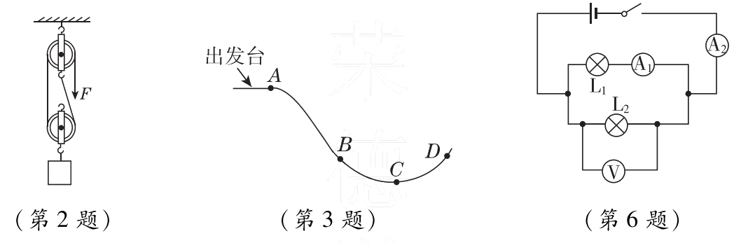
3．在北京冬奥会自由式滑雪空中技巧女子个人项目决赛中，中国运动员勇夺冠军。如图所示，在运动员滑行过程中，下列说法正确的是( )
A．A点时不具有机械能
B．从A点滑行到C点的过程中重力不断变大
C．滑雪板底面比较光滑是为了增大滑行时与雪面的摩擦
D．在B点的速度大于与它高度相同的D点的速度
4．下列关于内能、热量和热机的说法，正确的是( )
A．0 ℃的物体内能一定为零
B．物体的内能增加一定是从外界吸收热量
C．热机的功率越大效率越高
D．柴油机的压缩冲程将机械能转化为内能
5．晓宇设计的防盗电路，触发S₁或S₂的防盗开关，电动机M自动启动将盗贼锁定。下列电路设计符合要求的是( )
INCLUDEPICTURE "image88.EPS" \* MERGEFORMAT \d 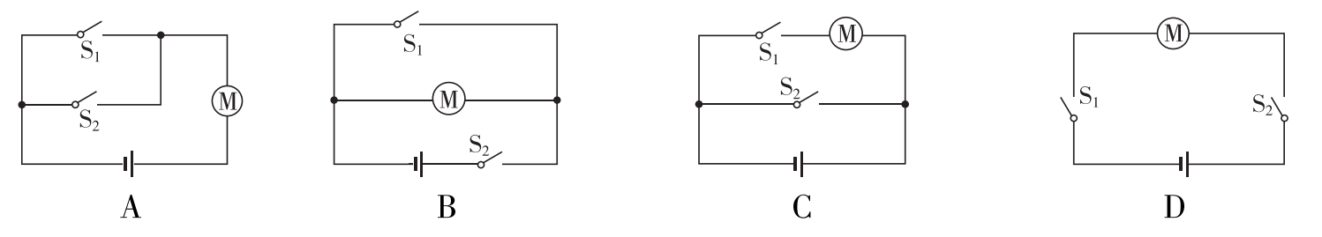
6．如图所示电路，电源电压保持不变。闭合开关后，两灯均发光，若L₂突然断路，则发生的情况是( )
A．灯泡L₁变暗 B．电压表V示数变大
C．电流表A₁示数变小 D．电流表A₂示数变小
7．图甲是热敏电阻R_{t}和定值电阻R的U－I关系图象，R_{t}的阻值随温度的升高而变小。将R_{t}和R以两种不同的方式接在同一电源上，如图乙和丙。若乙图中加在两电阻上的电压U_{Rt}∶U_{R}＝m，丙图中I_{Rt}∶I_{R}＝n，则下列关系式中正确的是( )
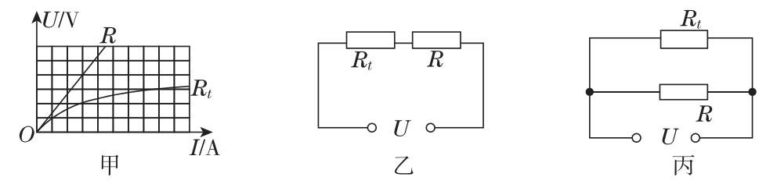 INCLUDEPICTURE "image93.EPS" \* MERGEFORMAT \d
A．m＝ B．m＞ C．m＜ D．m＝n
8．如图所示是酒精浓度检测仪的简化电路图。电源电压保持不变，R₁为定值电阻，R₂为酒精气体传感器，其阻值随酒精气体浓度的增大而减小。闭合开关S，酒后的驾驶员对着R₂呼出气体，酒精气体浓度增大，则( )
A．电路中总电阻增大 B．电流表A示数增大
C．电压表V示数减小 D．电路的总功率减小
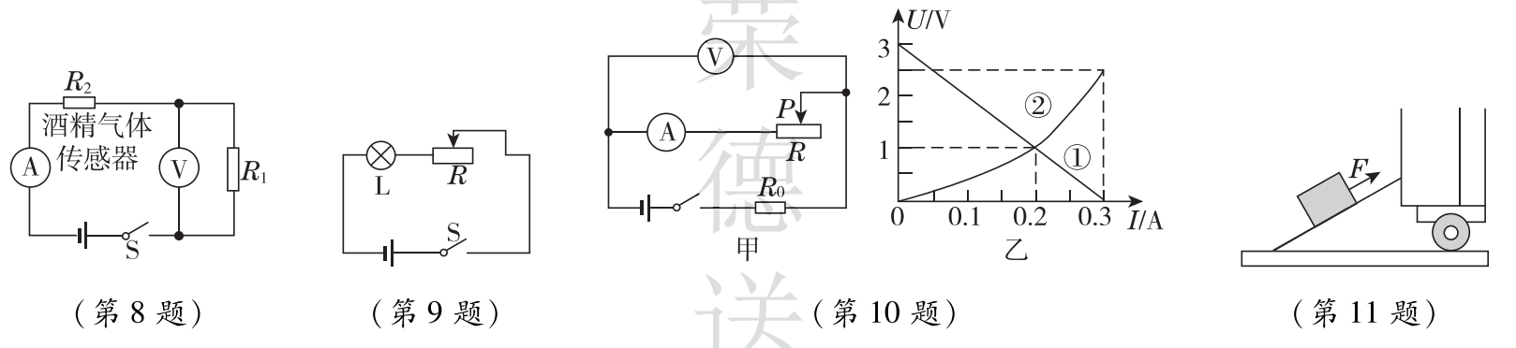
9．在“学习使用滑动变阻器”的活动中，小明设计了如图所示的电路。滑动变阻器标有“20 Ω 1 A”字样，小灯泡标有“3 V 0.9 W”字样(不考虑温度对灯丝电阻的影响)。闭合开关，将滑动变阻器的金属滑片移至中点时，小灯泡恰好正常发光。移动金属滑片的过程中，确保各元件使用安全，则( )
A．电源电压为9 V
B．小灯泡消耗的最小电功率为0.6 W
C．电路消耗的最大电功率为2.7 W
D．滑动变阻器消耗的最小电功率为0.8 W
10．如图甲所示的电路，R₀为定值电阻，闭合开关，调节滑动变阻器R的阻值，记录电压表、电流表的示数，作出U－I关系图象如图乙①所示。已知某小灯泡的U－I图象如图乙②所示，现用该小灯泡替换图甲中的滑动变阻器，电路其他元件不变。则此时小灯泡的实际功率为( )
A．0.1 W B．0.2 W C．0.3 W D．0.75 W
二、填空题(每空2分，共30分)
11．如图所示，斜面与水平地面夹角为30°，某快递员用500 N的力，将重为800 N的货物沿斜面匀速推上车厢，不考虑斜面形变，货物所受摩擦力方向沿斜面向________；斜面的机械效率为__________。不改变斜面与地面夹角和货物质量，采用________的方法可以提高斜面的机械效率。
12．使用清洁能源天然气有助于保护环境。小明同学用他家的天然气灶将质量为2 kg、初温为15 ℃的水加热到95 ℃，水吸收的热量是________J；若此过程的热效率为40%，则此过程消耗______m³天然气。[水的比热容为4.2×10³ J/(kg·℃)，天然气的热值为4.2×10⁷ J/m3]
13．如图甲所示的是电阻R和灯泡L的UI图象，由图可知电阻R的阻值是______Ω；若将电阻R和灯泡L串联在电路中(如图乙)，电流表示数为0.4 A，则电源的电压是______V。
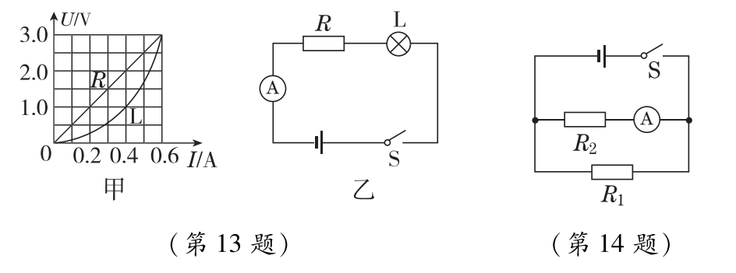
14．如图所示，电源电压恒为6 V，R₁为10 Ω，闭合开关后，电流表的示数为0.4 A，则通过R₁的电流为______A，R₂的阻值为______Ω，干路电流为______A。
15．如图甲所示的电路中，R₁为定值电阻，R₂为滑动变阻器，电源电压不变。闭合开关S后，滑动变阻器的滑片P从最左端移动到最右端的过程中，电流表示数I与电压表示数U的变化关系如图乙所示，则R₂的最大阻值为________Ω，电路的最大总功率为________W，滑动变阻器的最大功率为________W。
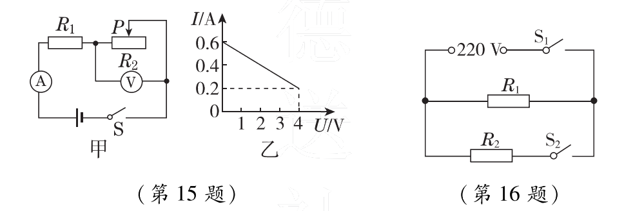
16．某品牌电热水壶有“加热”和“保温”两个挡位，其内部简化电路如图所示，R₁＝160 Ω，R₂＝40 Ω，当S₁闭合、S₂断开时，电热水壶处于________挡；加热挡的电功率为________W。

三、实验与探究题(17题8分，18题14分，共22分)
17．小红在“探究斜面的机械效率与哪些因素有关”的实验中，提出了以下猜想：
A．斜面的机械效率可能与物体的重力有关；
B．斜面的机械效率可能与斜面的倾斜程度有关。
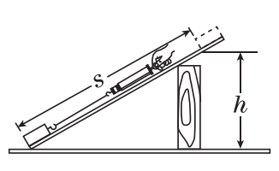 INCLUDEPICTURE "D517.EPS" \* MERGEFORMAT \d
为了验证自己的猜想，小红用木板搭成了如图所示的装置进行探究，记录数据如下表：
实验序号 | 斜面倾角 | 物重G/N | 拉力F/N | 斜面高度h/m | 斜面长度s/m | 有用功W_{有用}/J | 总功W_{总/}J | 斜面机械效率η
1 | 30° | 5 | 4.2 | 0.6 | 1.2 | 3 | 5.04
2 | 30° | 3 | 2.5 | 0.6 | 1.2 | 1.8 | 3 | 60%
3 | 42° | 3 | 2.8 | 0.8 | 1.2 | 2.4 | 3.36 | 71%
(1)在实验过程中，应沿斜面向上________拉动木块。
(2)第1次实验中斜面的机械效率η＝________%。
(3)对比实验1、2的数据可以用来验证猜想________，对比2、3两次实验数据，可初步得出的结论是______________________________________________。

18．【2023·邯郸期末】“测量小灯泡的额定功率”实验中，器材有电源、滑动变阻器、两个电流表、小灯泡(U_{额}为3.8 V)、定值电阻R₀(阻值为10 Ω)、开关及若干导线。
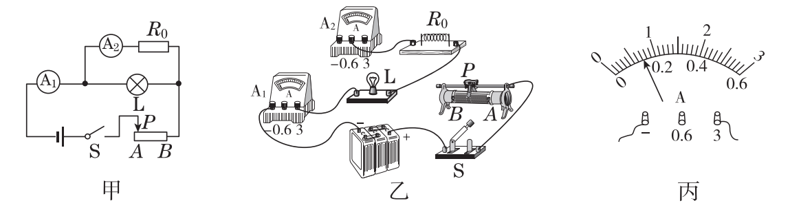 INCLUDEPICTURE "EY183.EPS" \* MERGEFORMAT \d
(1)根据图甲用笔画线代替导线，将图乙中未画出的两条导线补充完整。
(2)闭合开关前，滑动变阻器的滑片P应置于________(填“A”或“B”)端。
(3)正确连接电路后，闭合开关，发现灯不亮，两电流表有示数且相同，故障可能是__________或____________。
(4)排除故障后，为了测量小灯泡的额定功率，移动滑动变阻器的滑片，直到电流表A₂示数为________A时小灯泡正常发光，电流表A₁的示数如图丙，该示数为________A，则小灯泡的额定功率为________W。
四、综合应用题(每题9分，共18分)
19．某汽车在水平地面上以25 m/s的速度匀速行驶，行驶600 s汽车发动机产生的牵引力所做的功为3×10⁷ J，消耗汽油1 kg(假设汽油在发动机气缸内完全燃烧，汽油热值取q＝5×10⁷ J/kg，g取10 N/kg)。针对这一过程，求：
(1)汽车行驶的路程。
(2)汽车受到的阻力。
(3)汽车发动机的效率。

20．某功率可调的电加热设备，内部简化电路如图所示，虚线框内的加热电路由两个加热电阻组成，定值电阻R₀的阻值为22 Ω，滑动变阻器R′的最大阻值为1 000 Ω。滑动变阻器的滑片调至某一位置时，将2 kg初温为20 ℃的水加热至70 ℃，此过程加热效率为84%，[c_{水}＝4.2×10³ J/(kg·℃)]求：
(1)该加热设备的最大电功率。
(2)本次加热过程消耗的电能。
(3)该加热设备电功率为550 W时，R′接入电路的电阻。
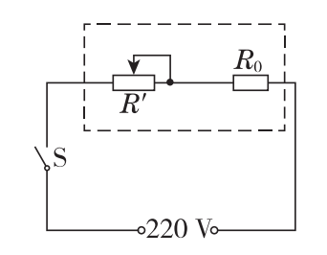 INCLUDEPICTURE "image105.EPS" \* MERGEFORMAT \d
答案
一、1.C
2．D 点拨：绳端移动的距离为s＝2h＝2×5 m＝10 m；工人所用拉力做的功为W_{总}＝Fs＝200 N×10 m＝2 000 J；所做的有用功为W_{有用}＝Gh＝380 N×5 m＝1 900 J；不计绳重及摩擦，所做的额外功为W_{额外}＝W_{总}－W_{有用}＝2 000 J－1 900 J＝100 J；动滑轮所受重力为G_{动}＝＝＝20 N；拉力的功率为P＝＝＝400 W；滑轮组的机械效率为η＝×100%＝×100%＝95%。故D正确。
3．D 点拨：空气阻力不可忽略，运动员整个运动过程中机械能减小，B、D两点高度相同，重力势能相同，因此动能减小，运动员的质量不变，所以在B点的速度大于与它高度相同的D点的速度，故D正确。
4．D
5．A
6．D 点拨：若L₂突然断路，灯泡L₂所在支流的电流为0；通过灯泡L₁的电流不变，电流表A₁示数不变，L₁亮度不变；根据并联电路的电流关系可知，干路中的电流变小了，即电流表A₂示数变小。故D正确。
7．B 点拨：由图乙可知，热敏电阻与电阻R串联，根据串联电路的电流特点和欧姆定律表示出热敏电阻与电阻R两端的电压之比，即可得出电阻的表达式；由图丙可知，热敏电阻与电阻R并联，根据并联电路的电压特点和欧姆定律表示出通过热敏电阻与电阻R的电流之比，即可得出电阻的表达式；根据“R_{T}的阻值随温度升高而变小”，结合两电路图中热敏电阻与电阻R两端的电压关系得出电阻关系，进一步得出答案。
8．B 点拨：闭合开关，R₁和R₂串联，电流表测量电路中电流，电压表测量定值电阻R₁两端的电压。酒精气体传感器R₂的阻值随酒精气体浓度的增大而减小，电路中的总电阻减小，电流表示数增大，电源电压不变，电路的总功率增大；R₁的阻值不变，电压表V示数增大，故选B。
9．D
10．B 点拨：当滑动变阻器滑片移到最左端时，滑动变阻器被短路，电压表示数为0，由图乙可知，此时电路中的电流I＝0.3 A，电源电压U＝IR₀＝0.3 A×R₀ ①；
由图乙可知，当电流表示数为I₁＝0.2 A时，电压表示数为U_{R}＝1 V，根据欧姆定律和串联电路的电压特点可得，电源电压U＝U_{R}＋I₁R₀＝1 V＋0.2 A×R₀ ②；
联立①②两式可得，电源电压U＝3 V，定值电阻R₀＝10 Ω；用小灯泡替换图甲中的滑动变阻器，电路其他元件不变，则小灯泡与定值电阻R₀串联，结合图乙可知，当电路中的电流I′＝0.2 A，小灯泡两端电压为U_{L}＝1 V时，电源电压U＝U_{L}＋I′R₀＝1 V＋0.2 A×10 Ω＝3 V，满足要求；此时小灯泡的实际功率P_{L}＝U_{L}I′＝1 V×0.2 A＝0.2 W。
二、11.下； 80%; 减小斜面的粗糙程度
点拨：货物相对斜面向上运动，所受的斜面的摩擦力沿斜面向下。设斜面的长度为l，其高度h＝l，斜面的机械效率：η＝×100%＝×100%＝×100%＝×100%＝80%。
12．6.72×10⁵；0.04
点拨：水吸收的热量Q_{吸}＝cmΔt＝4.2×10³ J/(kg·℃)×2 kg×(95 ℃－15 ℃)＝6.72×10⁵ J；天然气完全燃烧放出的热量Q_{放}＝＝＝1.68×10⁶ J；需要燃烧的天然气的体积V＝＝＝0.04 m³。
13．5；3.0 点拨： 由图甲可知，U_{R}＝3 V时，I_{R}＝0.6 A，电阻R的阻值R＝＝＝5 Ω；当电流表示数为0.4 A时，由图甲可得，U_{L}＝1.0 V，U_{R′}＝2.0 V，U＝U_{L}＋U_{R′}＝1.0 V＋2.0 V＝3.0 V。
14．0.6；15；1 点拨：通过R₁所在支路的电流_{I1}＝＝＝0.6 A，电阻R₂的阻值R₂＝＝＝15 Ω；并联电路中干路电流等于各支路电流之和，干路电流I＝I₁＋I₂＝0.6 A＋0.4 A＝1 A。
15．20；3.6；0.9
16．保温；1 512.5 点拨： 开关S₁闭合、S₂断开时，电路的总电阻最大，电路的总功率最小，电热水壶处于保温挡；加热挡的电功率P_{加热}＝P₁＋P₂＝＋＝＋＝ 1 512.5 W。
三、17.(1)匀速
(2)60
(3)A；斜面的机械效率与斜面的倾斜程度有关
18．解：(1)如图所示。
(2)A
(3)小灯泡开路；R₀短路
(4)0.38；0.7；1.216
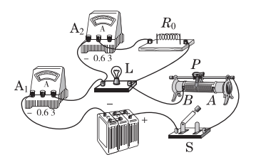 INCLUDEPICTURE \d "D:\\0％\\初中\\23秋 典中点 9 物理 HY\\EY246.EPS" \* MERGEFORMATINET
点拨：第(3)小题，闭合开关，发现灯不亮，两电流表有示数且相同，说明此时两个电流表串联，则可能小灯泡开路或R₀短路。第(4)小题，电流表A₂和R₀串联后与灯泡并联，在此实验中充当电压表的作用。由欧姆定律得I＝＝＝＝0.38 A，电流表A₂的示数为0.38 A。根据题意，由图丙直接读出A₁示数为0.7 A，电流表A₁的示数减去电流表A₂的示数等于通过灯泡的电流，为0.32 A，根据P＝UI求出小灯泡额定功率，即P＝U_{额}I_{额}＝3.8 V×0.32 A＝1.216 W。
四、19.解：(1)汽车行驶的路程s＝vt＝25 m/s×600 s＝1.5×10⁴ m。
(2)因为汽车匀速直线行驶，所以受到的阻力和牵引力是一对平衡力，汽车受到的阻力f＝F＝＝＝2×10³ N。
(3)1 kg汽油完全燃烧放出的热量Q_{放}＝qm＝5×10⁷ J/kg×1 kg＝5×10⁷ J，汽车发动机的效率η＝×100%＝×100%＝60%。
20．解：(1)闭合开关，两电阻串联接入电路，当滑片在最左端时，滑动变阻器接入电路的阻值为0，根据P＝可知此时该加热设备的电功率最大，最大电功率为：P＝＝＝ 2 200 W。
(2)水吸收的热量Q_{吸}＝c_{水}mΔt＝4.2×10³ J/(kg·℃)×2 kg×(70 ℃－20 ℃)＝4.2×10⁵ J，本次加热过程消耗的电能W＝＝＝5×10⁵ J。
(3)此时通过电路的电流I′＝＝＝2.5 A，
此时电路的总电阻R_{总}＝＝＝88 Ω，
串联电路总电阻等于各部分电阻之和，此时滑动变阻器接入电路的电阻：R′＝R_{总}－R₀＝88 Ω－22 Ω＝66 Ω。

